Informe Trimestral de Abril Mayo y Junio de PAAP.

Abril

En el mes de abril se hicieron las ultimas correcciones al padrón de despensas PAAP para su validación
Una vez validado se dio a conocer a los beneficiarios de cada comunidad del municipio quedando de la siguiente manera:

comunidad | Adulto mayor | Carencia alimentaria | Niños y niñas de 2 a 5 años 11 meses n/e. | Discapacitados
Atengo | 24 | 5 | 8 | 3
Agostadero | 13 | 5 | 2 | 2
Cofradía de lepe | 12 | 3 | 3 | 1
Cofradía de pimienta |  | 1
Huaxtla | 1
El Macuchi | 10 | 1
El ojo de agua | 2 |  | 1
San pedro | 1 | 1
Soyatlan del oro | 14 | 10 | 7 | 1
Tacota | 8 |  | 3 | 1
Trigo de alteñas | 11 |  | 1
yerbabuena | 15 |  | 3 | 2
total | 111 | 26 | 28 | 10

Dando un total de 175 beneficiarios en el municipio de Atengo uvo un aumento de 6 beneficiarios de esos 175: 70 son hombres y 105 son mujeres.
Se descargo el camión con las despensas y la leche correspondiente al mes de enero.
Con un total de 175 cajas de despensa y 1400 litros de leche. Las cuales están conformadas por:
- Aceite de 500 g
- Avena de a 1 kilo
- Pasta para sopa de 200 g
- Arroz de 750 g
- Lenteja de 250 g
- Frijol pinto de 1 kilo
- Atún en agua de 140 g
- Pechuga de pollo de 125 g
- Harina de maíz de 1 kilo
- Leche descremada de 1 litro

Se llenaron las 175 cartas compromiso. Se aviso a las comunidades de las fechas de entrega y se inicio la entrega de despensa y se izó el vaciado de aseguramiento de la calidad, y el calendario de entrega.
Se informo a las comunidades de las fechas de entrega.

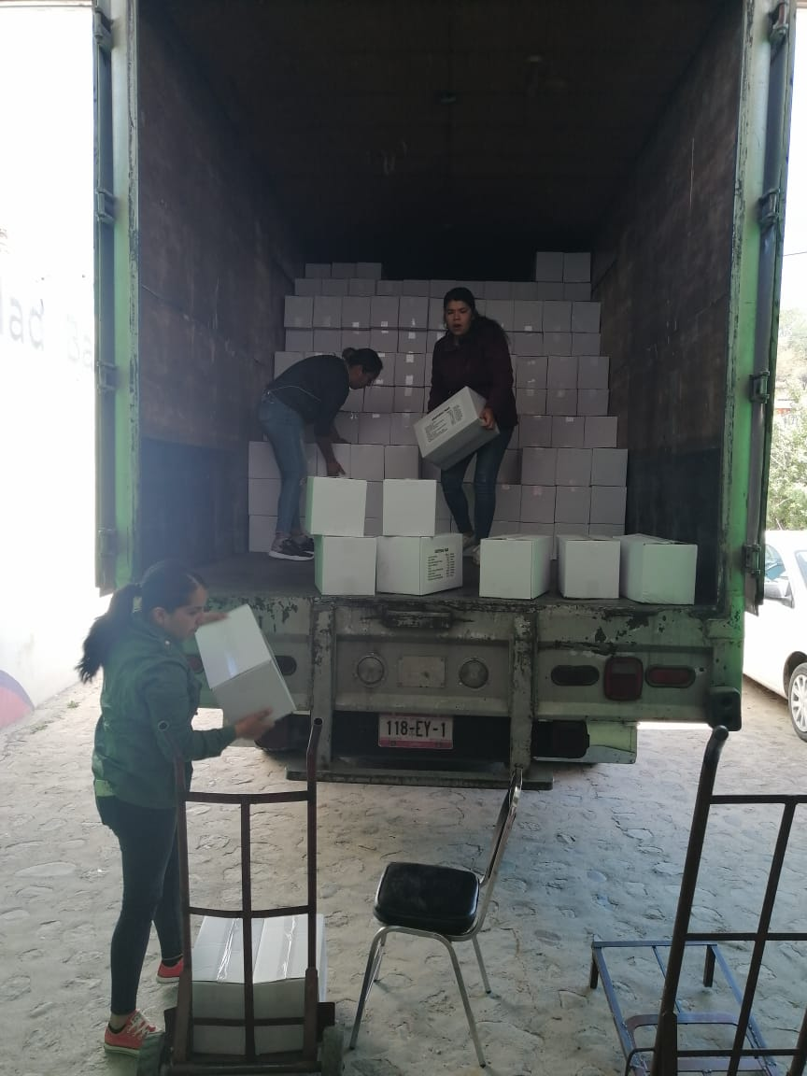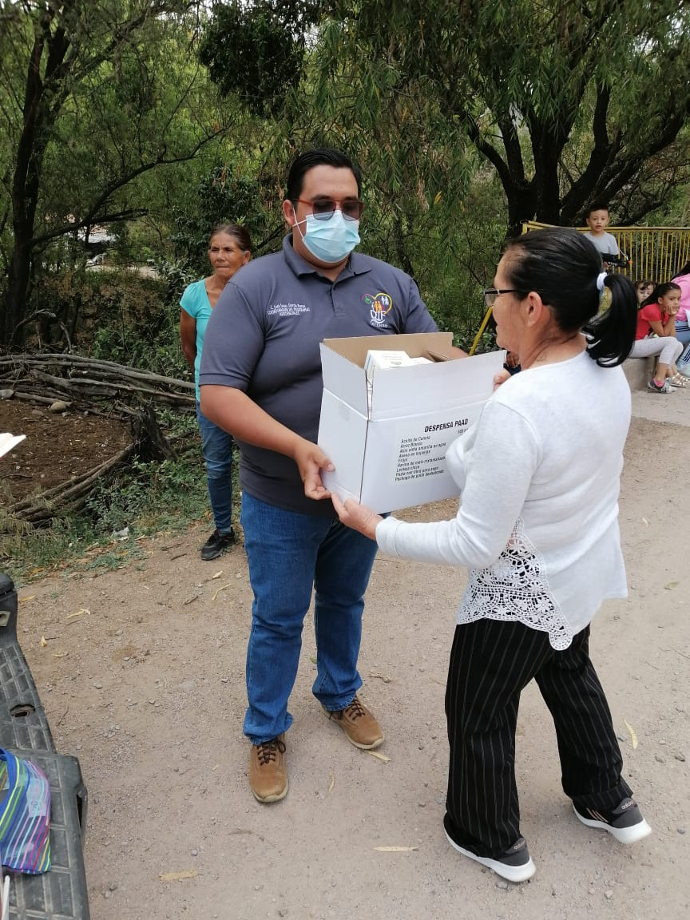
Mayo

Se continuo con la entrega de despensa de el mes de enero con las fechas establecidas:
Trigo de alteñas | 30/04/2020 a las 10:30
San pedro | 30/04/2020 a las 12:30
Tacota | 04/05/2020 a las 10:30
Macuchi | 05/05/2020 a las 10:30
Cofradía de pimienta | 06/05/2020 a las 10:30
Cofradía de lepe | 06/05/2020 a las 11:00
Huaxtla | 07/05/2020 a las 10:30
Yerbabuena | 07/05/2020 a las 11:30
Ojo de agua | 08/05/2020 a las 10:30
Agostadero | 08/05/2020 a las 11:30
Soyatlan del oro | 11/05/2020 a las 10:00
Atengo | 12/05/2020 a las 9:30

Se recibió el camión con la leche y la despensa del mes de febrero y marzo las cuales fueron 350 cajas de despensa y 2800 litros de leche.
Y se izo el llenado de los documentos para mandarlos a DIF Jalisco escaneados junto con las firmas de entrega y la cuota de recuperación de 15 pesos dando un total de 2625 de esos solo se deposita a DIF la cantidad de 1750 y el resto se utiliza para un proyecto que consta de fruta y verdura fresca que se entrega cada 3 meses.
Se aviso a las comunidades los días de entrega:

Ojo de agua | 18/05/2020 a las 9:00
Atengo | 20/05/2020 a las 9:00
San pedro | 21/05/2020 a las 10:00
Trigo de alteñas | 21/05/2020 a las 11:00
Tacota | 21/05/2020 a la 1:00
Soyatlan del oro | 22/05/2020 a las 10:00
El macuchi | 22/05/2020 a las 2:00
Huaxtla | 22/05/2020 a las 4:00
La yerbabuena | 22/05/2020 a las 5:00
Cofradía de lepe | 26/05/2020 a las 9:00
Agostadero | 26/05/2020 a las 12:00
Cofradía de pimienta | 26/05/2020 a la 1:00
se entrego 2 cajas de despensa y 16 litros de leche a cada beneficiario. Y de igual manera se juntaron las firmas de entrega y de la cuota de recuperación las cuales se mandan escaneadas a DIF Jalisco.
Se recibió el camión de despensa correspondiente al mes de abril e igual se izo el llenado de aseguramiento de la calidad, el calendario de entrega y se avisa a las comunidades del día de entrega, y se inicio con la entrega a las comunidades.

Junio
Se continuo con la entrega de la despensa del mes de abril y el llenado de las firmas de entrega y de la cuota de recuperación de 15 pesos se realizó una encuesta inicial al 10 % de los beneficiarios las cuales de distribuyeron en las comunidades y se envió toda la documentación escaneada.

Agostadero | 26/05/2020 a las 12:00
Cofradía de lepe | 27/05/2020 a las 9:00
Cofradía de pimienta | 27/05/2020 a la 1:00
Trigo de alteñas | 02/06/2020 a las 10:30
San pedro | 02/06/2020 a las 11:00
El Macuchi | 02/06/2020 a las 12:30
Tacota | 02/06/2020 a las 2:00
Ojo de agua | 03/06/2020 a las 9:00
Soyatlan del oro | 03/06/2020 a la 1:00
Atengo | 04/06/2020 a las 9:00
Huaxtla | 04/06/2020 a las 10:00
Yerbabuena | 04/06/2020 a las 11:00

Se continuo con el escaneo de los expedientes de los beneficiarios para organizarlos en el archivo.
Se pidió mediante oficio el permiso para entrar a la plataforma para Aser algunos cambios en el padrón por algunas defunciones y para anexar la lista de espera en la cual estamos en la espera.

